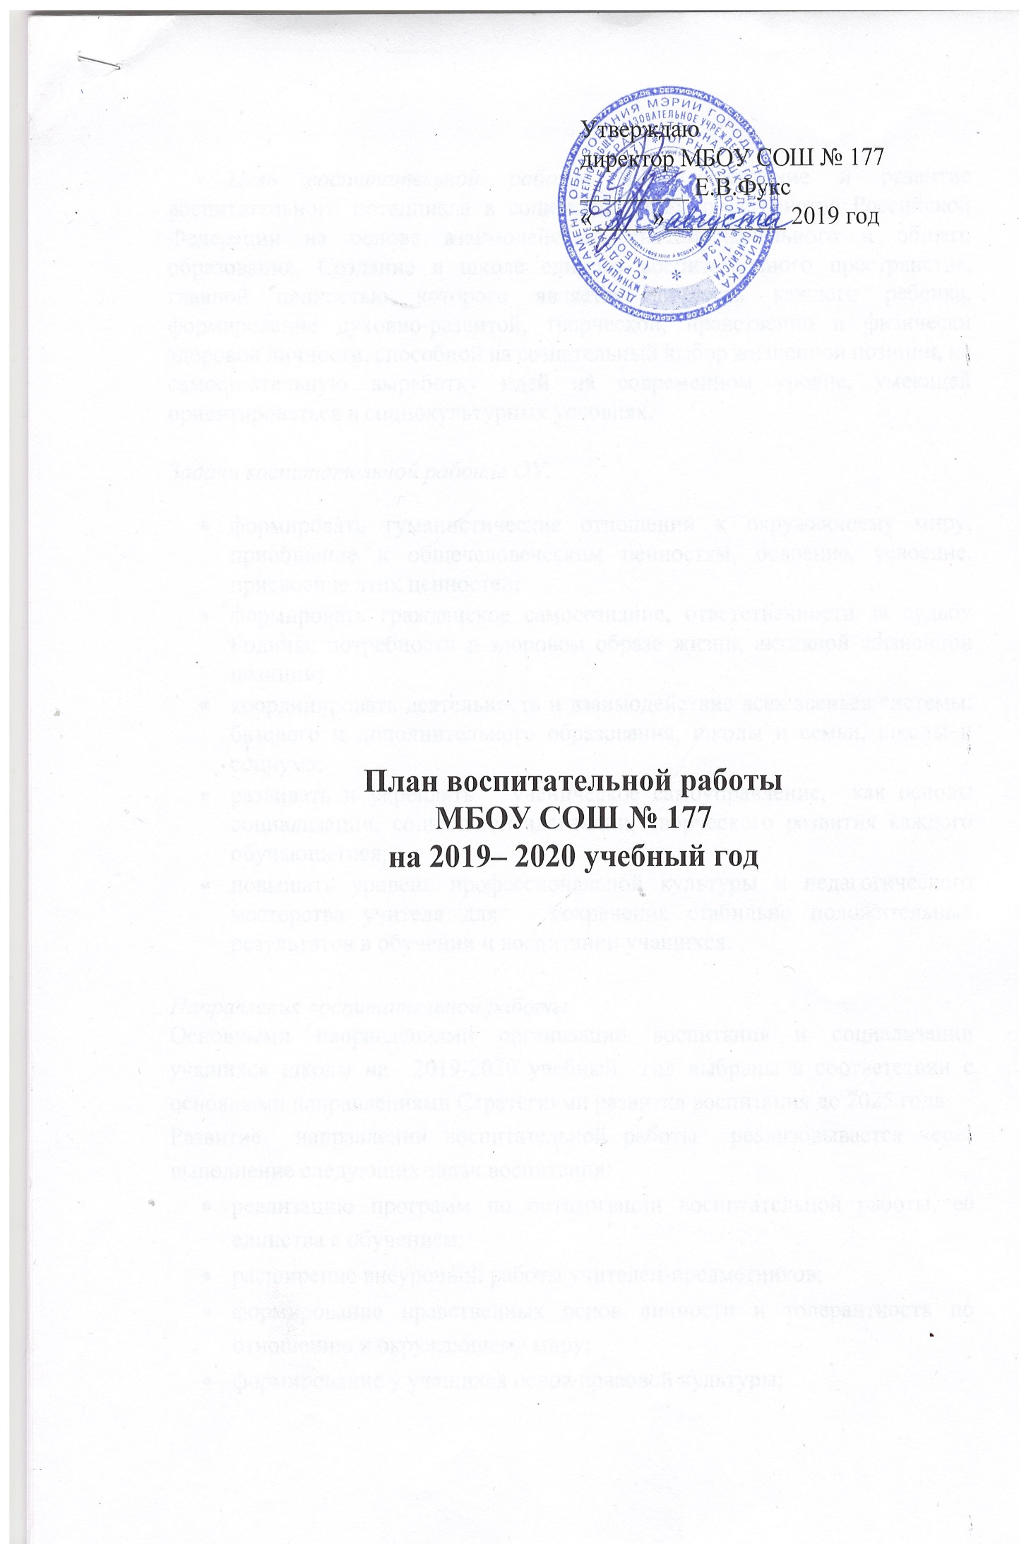Цель воспитательной работы ОУ: укрепление и развитие воспитательного потенциала в социокультурном пространстве Российской Федерации на основе взаимодействия систем начального и общего образования. Создание в школе единого воспитательного пространства, главной ценностью которого является личность каждого ребенка, формирование духовно-развитой, творческой, нравственно и физически здоровой личности, способной на сознательный выбор жизненной позиции, на самостоятельную выработку идей на современном уровне, умеющей ориентироваться в социокультурных условиях.

  - Задачи воспитательной работы ОУ:
- формировать гуманистические отношений к окружающему миру, приобщение к общечеловеческим ценностям, освоение, усвоение, присвоение этих ценностей;
- формировать гражданское самосознание, ответственности за судьбу Родины, потребности в здоровом образе жизни, активной жизненной позиции;
- координировать деятельность и взаимодействие всех звеньев системы: базового и дополнительного образования, школы и семьи, школы и социума;
- развивать и укреплять ученическое самоуправление, как основы социализации, социальной адаптации, творческого развития каждого обучающегося;
- повышать уровень профессиональной культуры и педагогического мастерства учителя для сохранения стабильно положительных результатов в обучении и воспитании учащихся.

Направления воспитательной работы
Основными направлениями организации воспитания и социализации учащихся школы на 2019-2020 учебный год выбраны в соответствии с основными направлениями Стратегиями развития воспитания до 2025 года.
Развитие направлений воспитательной работы реализовывается через выполнение следующих задач воспитания:
- реализацию программ по оптимизации воспитательной работы, её единства с обучением;
- расширение внеурочной работы учителей-предметников;
- формирование нравственных основ личности и толерантность по отношению к окружающему миру;
- формирование у учащихся основ правовой культуры;
- воспитание чувства патриотизма через уважение к боевому прошлому Родины;
- развитие творческих способностей учащихся;
- развитие самосознания и самовоспитания, готовности подростков к социальной самореализации;
- сохранение и укрепление нравственного, психического, физического и социального здоровья учащихся.

Календарно-тематический план
воспитательной работы на 2019-2020 учебный год
Сентябрь
Месяц профилактики детского дорожно-транспортного травматизма «Внимание, дети!»
Направление воспитательной работы | Название мероприятия | Сроки  проведения | Ответственный
Воспитание гражданственности, патриотизма, уважения к правам, свободам и обязанностям человека | Праздник «Первый звонок»  Беседы в классах по ПДД  Единый классный час «К юбилею Победы» | 2 сентября  Первая неделя  2.09.2019 | Кл. рук., зам. директора по ВР,  Кл.рук.  Кл.рук  Белова И.А.
Воспитание ценностного отношения к прекрасному, формирование основ эстетической культуры-эстетическое воспитание | Фотоконкурс «Живой взгляд»  Выставка поделок из природного материала «Осенний калейдоскоп»  Участие в акции «Разделяй и сохраняй» | Третья неделя  Последняя неделя | Кл.рук., зам. директора по ВР  Кл.рук., зам. директора по ВР  Учитель биологии
Воспитание экологической культуры, культуры здорового и безопасного образа жизни | Кросс А.Раевича  Кросс Наций  День здоровья | 07.09.2019  14.09.2019  27.09.2019 | Учитель физ-ры, зам по ВР
Воспитание социальной ответственности и компетентности | Занятия по «Политехнической школе»  .Операция «Внимание, дети!»  Уроки безопасности  1-4 кл. Азбука маленького пешехода  5-8 кл. «Дорога БЕЗ опасности».  9-11 кл. Ответственность за нарушения ПДД  Классные часы «Планирование работы класса на 2019-2020уч.год»  Выборы органов самоуправления в классах  Выборы актива школьного самоуправления | 4-я суббота  03.09.2019-  15.09.2019  сентябрь | Кл.руководители 1-11 классов
Воспитание трудолюбия, сознательного, творческого отношения к образованию, труду и жизни , подготовка к сознательному выбору профессии | Трудовые десанты  Акция «Очистим планету от мусора» - благоустройство школьной территории | В течение месяца, | Кл.рук., зам. директора по ВР
Воспитание нравственных чувств, убеждений, этического сознания | Тематические родительские собрания  Заседание родительского комитета  Школьная конференция  Общешкольное собрание 1 класс | В течение месяца | Кл.рук., зам. директора по ВР

Октябрь
Месяц охраны здоровья, профилактика алкоголизма, курения, наркомании «Здоровое поколение»
Направление воспитательной работы | Название мероприятия | Сроки  проведения | Ответственный
Воспитание гражданственности, патриотизма, уважения к правам, свободам и обязанностям человека | Акция «Журавлик» (1-5 классы).  Единый классный час ««Славим мудрость и молодость души» (1-11 классы).  Концерт ко Дню Учителя  Урок безопасности в сети Интернет  Линейка памяти воина-интернационалиста Я.Кайдалина  (1-11 классы) | 1 неделя  02.10.2019-10.10.2019  05.10.2019  23.10.2019-27.11.2019  10.10.2019 | Классные руководители  Зам.директора по ВР  Учитель информатики  руководитель музея
Воспитание ценностного отношения к прекрасному, формирование основ эстетической культуры-эстетическое воспитание | Фотовыставка «Дорогие мои старики»  Всероссийский урок «Экология и энергосбережение» | 02.10.2019-07.10.2019  16.10.2019 | Классные руководители  Классные руководители
Воспитание экологической культуры, культуры здорового и безопасного образа жизни | Экологическое лото  Акция «Здоровое поколение  Уроки здоровья  «Питание и жизнь» (1-4 классы).  «Закаляйся если хочешь быть здоров» (5-8 классы).  «В здоровом теле здоровый дух.» (9-11 классы).  «Школа выживания» (5-7 классы) | 23.10.2019-28.10.2019  третья неделя  четвертая неделя | Учитель биологии  Классные руководители  Преподаватель-организатор ОБЖ
Воспитание социальной ответственности и компетентности | Заседание комитетов ученического самоуправления «Ювентус» | первая неделя | зам.по ВР
Воспитание трудолюбия, сознательного, творческого отношения к образованию, труду и жизни , подготовка к сознательному выбору профессии | Занятия по «Политехнической школе»  Городской интеллектуальный турнир  «Приоткрывая тайну»  Городской интеллектуальный турнир среди старшеклассников «Хрустальная сова» (1 этап) | по расписанию  по графику | Классные руководители, зам.директора по ВР
Воспитание нравственных чувств, убеждений, этического сознания | Рейд «Живи книга»  Акция «В школе всё должно быть прекрасно» (проверка внешнего вида) | вторая неделя  в течение месяца | зам.директора по ВР

НОЯБРЬ
Месяц антитеррористической и противопожарной безопасности «Безопасность жизнедеятельности»

Направление воспитательной работы | Название мероприятия | Сроки  проведения | Ответственный
Воспитание гражданственности, патриотизма, уважения к правам, свободам и обязанностям человека | День согласия и примирения.  Единый классный час «История праздника День согласия и примирения».  Дни памяти А.И.Покрышкина (беседы в классах  1-11 ).  2. Международный день толерантности.  Беседы по теме «Толерантность и интолерантность» (7-11 классы), «Дружба начинается с улыбки» (1-6 классы).  3. Уроки права  Беседы «Что такое хорошо, что такое плохо»  «Конвенция о правах ребенка»  «Я-гражданин России»  Городской конкурс «Экскурсовод школьного музея» | Первая неделя  первая неделя  16.11.2019  третья неделя  по графику | Классные руководители  Классные руководители  Учитель права  руководитель музея
Воспитание ценностного отношения к прекрасному, формирование основ эстетической культуры-эстетическое воспитание | Концерт «Нежные мамы»  Городской межшкольный конкурс-фестиваль «Мы разные-мы дружим» | 26.11.2019 | зам.директора по ВР  Классные руководители
Воспитание экологической культуры, культуры здорового и безопасного образа жизни | Конкурс «Кормушка для птиц»  Ролевая игра «Здоровье - это жизнь»  100-летие М.Т.Калашникова | в течение месяца  10.11.2019 | Классные руководители  1-4 классов  Учитель биологии  преподаватель-организатор ОБЖ
Воспитание социальной ответственности и компетентности | Заседание актива школьного самоуправления | четвертая неделя | Ермолаева Е.А.
Воспитание трудолюбия, сознательного, творческого отношения к образованию, труду и жизни , подготовка к сознательному выбору профессии | Уроки безопасности  «Дорога без опасности »  "Будь осторожен, или Опасности в доме"  «Терроризм – угроза обществу»  «Запомнить нужно твёрдо нам – пожар не возникает сам!»  Занятия по «Политехнической школе» | вторая неделя | Классные руководители  по графику
Воспитание нравственных чувств, убеждений, этического сознания | Выставка рисунков ко дню матери |  | Учитель ИЗО

ДЕКАБРЬ
Месяц правового образования, профилактика правонарушений и безнадзорности несовершеннолетних
«Права и обязанности граждан РФ»

Направление воспитательной работы | Название мероприятия | Сроки  проведения | Ответственный
Воспитание гражданственности, патриотизма, уважения к правам, свободам и обязанностям человека | Единый классный час  «Что такое школьная дисциплина?» (1-4 кл)  «Устав школы» (5-8 кл)  «Подросток и закон» (9-11 кл)  .Интеллектуальная эстафета «Символы России»  Конференция « Мое Отечество»  Беседы в классах  «Юридическая и моральная ответственность за употребление ПАВ»  «Профилактика пагубных привычек»  День неизвестного солдата | вторая неделя  третья неделя  03.12.2019 | Классные руководители  Учитель истории  Учителя истории  руководитель музея
Воспитание ценностного отношения к прекрасному, формирование основ эстетической культуры-эстетическое воспитание | Битва хоров  Мастерская деда Мороза.  «Новогодний калейдоскоп» (выпуск новогодних открыток 5-8 классы).  Выставка новогодних поделок  Конкурс снежных фигур | первая неделя  вторая неделя | Ермолаева Е.А.  Учитель ИЗО  Учитель технологии  »
Воспитание экологической культуры, культуры здорового и безопасного образа жизни | День на лыжах  Операция «Покормите птиц зимой» | 15.12.2019  вторая неделя | Учитель физкультуры  Классные руководители
Воспитание социальной ответственности и компетентности | Всероссийская акция «Час кода» | 03.12.2019-09.12.2019 | учитель информатики, классные руководители
Воспитание трудолюбия, сознательного, творческого отношения к образованию, труду и жизни , подготовка к сознательному выбору профессии | Акция «В школе всё должно быть прекрасно» проверка внешнего вида  Операция «Снег»  Занятия в «Политехнической школе» | в течение месяца  по графику | зам.директора по ВР  учитель технологии
Воспитание нравственных чувств, убеждений, этического сознания | Новогодние утренники  Акция «Нашей елочке тепло» | четвертая неделя  третья неделя | актив Самоуправления «Ювентус

ЯНВАРЬ
Месяц профориентационной работы «Мир профессий»
Направление воспитательной работы | Название мероприятия | Сроки  проведения | Ответственный
Воспитание гражданственности, патриотизма, уважения к правам, свободам и обязанностям человека | День снятия блокады Ленинграда.  Единый классный час «Цена человеческой жизни (посвящённый подвигу советского народа в годы ВОВ  Школьный этап патриотической игры «Победа»  «Страницы истории»  «Тактическая игра» | 27.01.2019  первая неделя  по графику | Классные руководителя  руководитель музея  преподаватель-организатор ОБЖ
Воспитание ценностного отношения к прекрасному, формирование основ эстетической культуры-эстетическое воспитание | Праздник «Прощание с Букварем!» | третья неделя | Пойда Т.Б.
Воспитание экологической культуры, культуры здорового и безопасного образа жизни | Акция «Кормушка»  Уроки здоровья  «Профилактика гриппа и ОРЗ»  Выпуск стенгазеты «Осторожно, грипп!» | в течение месяца  вторая неделя | Классные руководителя  учитель биологии
Воспитание социальной ответственности и компетентности | Встреча с представителями учебных заведений в рамках профориентации | по договоренности | зам.директора по ВР
Воспитание трудолюбия, сознательного, творческого отношения к образованию, труду и жизни , подготовка к сознательному выбору профессии | Занятия по «Политехнической школе»  Уроки профориентации  «Мои обязанности в семье» «Профессии наших родителей» «Презентация профессий» | по графику  третья неделя | Классные руководителя
Воспитание нравственных чувств, убеждений, этического сознания | Конкурс социальных роликов  День родного языка | четвертая неделя  21.02.2019 | зам.директора по ВР  Классные руководителя

ФЕВРАЛЬ
Месяц гражданско-патриотического воспитания «Моё Отечество»

Направление воспитательной работы | Название мероприятия | Сроки  проведения | Ответственный
Воспитание гражданственности, патриотизма, уважения к правам, свободам и обязанностям человека | - Единый классный час «Есть такая профессия Родину защищать!»  - Уроки мужества  «России верные сыны» (встречи с ветеранами локальных войн) | третья неделя | классные руководители  руководитель музея
Воспитание ценностного отношения к прекрасному, формирование основ эстетической культуры-эстетическое воспитание | Конкурс рисунков «Природа нашего края» | в течение месяца | учитель ИЗО
Воспитание экологической культуры, культуры здорового и безопасного образа жизни | Конкурс «А ну-ка, мальчики!»  Веселые старты  Военизированная эстафета  Лыжня России-2020  Открытое первенство школы по многоборью памяти Антона Кривошеева | вторая неделя  третья неделя  четвертая неделя | Учителя физической культуры, преподаватель-организатор ОБЖ  Учителя физической культуры,
Воспитание социальной ответственности и компетентности | Рейд по проверке чистоты в кабинетах | в течение месяца | зам.директора по ВР
Воспитание трудолюбия, сознательного, творческого отношения к образованию, труду и жизни , подготовка к сознательному выбору профессии | Интеллектуальный этап районной военно-патриотической игры «Победа»  Занятия по «политехнической школе» | по графику | преподаватель-организатор ОБЖ
Воспитание нравственных чувств, убеждений, этического сознания | Организация почты на 14 февраля  Конкурс плакатов, посвященных Дню защитников Отечества. | вторая неделя  третья неделя | актив самоуправления «Ювентус»  учитель ИЗО

МАРТ
Месяц духовно-нравственного воспитания «Спешите делать добрые дела»
Направление воспитательной работы | Название мероприятия | Сроки  проведения | Ответственный
Воспитание гражданственности, патриотизма, уважения к правам, свободам и обязанностям человека | 01.03.2020 Всемирный день ГО | первая неделя | классные руководители
Воспитание ценностного отношения к прекрасному, формирование основ эстетической культуры-эстетическое воспитание | Концерт к 8 марта «Для милых дам»  Празднование Масленицы  Выпуск боевых листков ко дню ГО | 07.03.2019  вторая неделя | зам.директора по ВР  ученическое самоуправление  классные руководители
Воспитание экологической культуры, культуры здорового и безопасного образа жизни | Фотовыставка «Мои питомцы»  Конкурс «А, ну-ка, девочки!» | вторая неделя  первая неделя | учитель биологии  учитель физической культуры
Воспитание социальной ответственности и компетентности | Фестиваль культур  День детской и юношеской книги | третья неделя  25.03.2020-30.03.2020 | классные руководители, зам.директора по ВР  библиотекарь
Воспитание трудолюбия, сознательного, творческого отношения к образованию, труду и жизни , подготовка к сознательному выбору профессии | Участие в проекте «Чистая школа»  21.03.2020 День Земли  Деловая игра «Земля-наш дом»  Конференуия «Берегите нашу Землю» | третья неделя | зам.директора по ВР  учитель географии и биологии
Воспитание нравственных чувств, убеждений, этического сознания | Единый классный час «Добрые руки женщины» | первая неделя | классные руководители, зам.директора по ВР

АПРЕЛЬ
Девиз месяца: «Живи родник!»
Направление воспитательной работы | Название мероприятия | Сроки  проведения | Ответственный
Воспитание гражданственности, патриотизма, уважения к правам, свободам и обязанностям человека | Гагаринский урок «Космос –это мы» | вторая неделя | классные руководители
Воспитание ценностного отношения к прекрасному, формирование основ эстетической культуры-эстетическое воспитание | Конкурс рисунков «Мы и космос»  Конкурс рисунков «Весенняя капель»  Апрельский капустник «Вся жизнь театр» | первая-вторая неделя | классные руководители  учитель ИЗО  зам.директора по ВР
Воспитание экологической культуры, культуры здорового и безопасного образа жизни | Уроки экологии  Эколото  «Мы в ответе за нашу планету»  Экол.интел.игра «Сохраним планету для будущих поколений»  Всемирный день здоровья  Спортивный праздник «Папа, мама, я –спортивная семья» | третья неделя  первая неделя | учитель биологии  учитель физической культуры
Воспитание социальной ответственности и компетентности | Международный день детской книги (библиотечный урок) | 02.04.2020 | зав.библиотекой
Воспитание трудолюбия, сознательного, творческого отношения к образованию, труду и жизни , подготовка к сознательному выбору профессии | Занятия по «Политехнической школе»
Воспитание нравственных чувств, убеждений, этического сознания | Экскурсия в Новосибирский планетарий  Первоапрельский капустник, посвященный году театра | по графику | классные руководители  педагоги, родители, учащиеся 10 класса

МАЙ
Месяц героико-патриотического воспитания «Помним дни былые»
Направление воспитательной работы | Название мероприятия | Сроки  проведения | Ответственный
Воспитание гражданственности, патриотизма, уважения к правам, свободам и обязанностям человека | Единый классный час « Никто не забыт».  Митинг «Память»  Открытка ветерану  Военный парад  Концерт «Нам жить и помнить» | вторая неделя  первая неделя | классные руководители,  руководитель музея, зам.директора по ВР, актив ученического самоуправления «Ювентус»
Воспитание ценностного отношения к прекрасному, формирование основ эстетической культуры-эстетическое воспитание | Конкурс рисунков, посвященных Дню Победы.  Праздник «Последний звонок»  Слет отличников и хорошистов | первая неделя  25.05.2020  третья неделя | учитель ИЗО  зам.директора по ВР
Воспитание экологической культуры, культуры здорового и безопасного образа жизни | Районный конкурс  «Безопасное колесо» | по графику | зам.директора по ВР
Воспитание социальной ответственности и компетентности | Мероприятия ко Дню славянской письменности и культуры | третья неделя | классные руководители  зам.директора по ВР
Воспитание трудолюбия, сознательного, творческого отношения к образованию, труду и жизни , подготовка к сознательному выбору профессии | Занятия по «Политехнической школе» | по графику
Воспитание нравственных чувств, убеждений, этического сознания | Экскурсии в школьный музей. | в течение месяца | классные руководители, руководитель музея

